Уважаемые участники Олимпиады!

Внимательно просмотрите новостные сюжеты, пройдя по ссылкам, указанным ниже.

**Станция № 8.**

Изучите презентацию о признаках подлинности банкнот, посетите Сайт Банка России и вспомните великие сражения Великой Отечественной Войны (1941-1945 г.г). Данная информация поможет вам ответить на вопросы на станции «Техно-деньги» без ошибок и получить максимальное количество баллов 10-баллов.

1. Изготовление главной бумаги страны.

<https://youtu.be/X43pNQHUplQ> Специальный репортаж «Деньги. Секреты Гознака»

продолжительность ролика 4 мин. 55 сек.

1. Выпуск билетов Банка России

<https://youtu.be/IRWcMUhdecA> Специальный репортаж «Деньги. Секреты Гознака-2»

продолжительность ролика 4 мин. 34 сек.

1. Чеканка монет

<https://youtu.be/cGDSxuB4jfg> «Как это работает»

продолжительность 5 мин.

1. Признаки подлинности билетов Банка России

(смотри презентацию)



1. Техника Великой Отечественной Войны (1941-1945 г.г) и монеты России

<https://ru.wikipedia.org/wiki/Прохоровское_поле_(музей-заповедник)>

<https://ru.wikipedia.org/wiki/Катюша_(прозвище_оружия)>

<https://ru.wikipedia.org/wiki/Список_самолётов_Второй_мировой_войны> Советские самолеты времен Великой отечественной войны

<https://cbr.ru/cash_circulation/memorable_coins/coins_base/> Сайт Банка России. База данных по памятным и инвестиционным монетам. Серия монет «Оружие Великой Победы (конструктов оружия)»

**Станция 3 «Гори, гори ясно»**

Ссылка на дополнительный обучающий видеоматериал по по сборке светильника - <https://youtu.be/js1KM67SRYA>

**Станция 5: «Поймай дугу»**

Посмотрите видеоролик по ссылке, это поможет вам выполнить задание на этой станции в День Олимпиады.

<https://yandex.ru/video/preview/7129252690148123229>

**Станция 1 «Электробой»**

Изучите теоретический материал, который поможет выполнить предложенные задания.

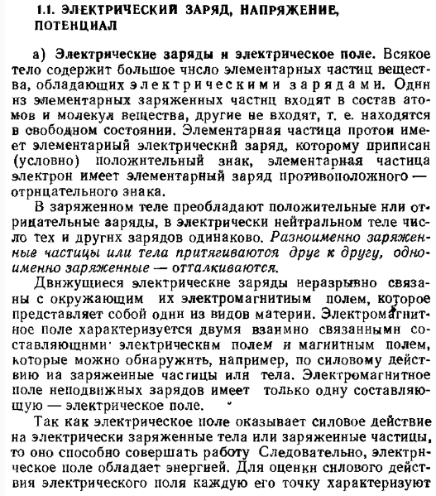



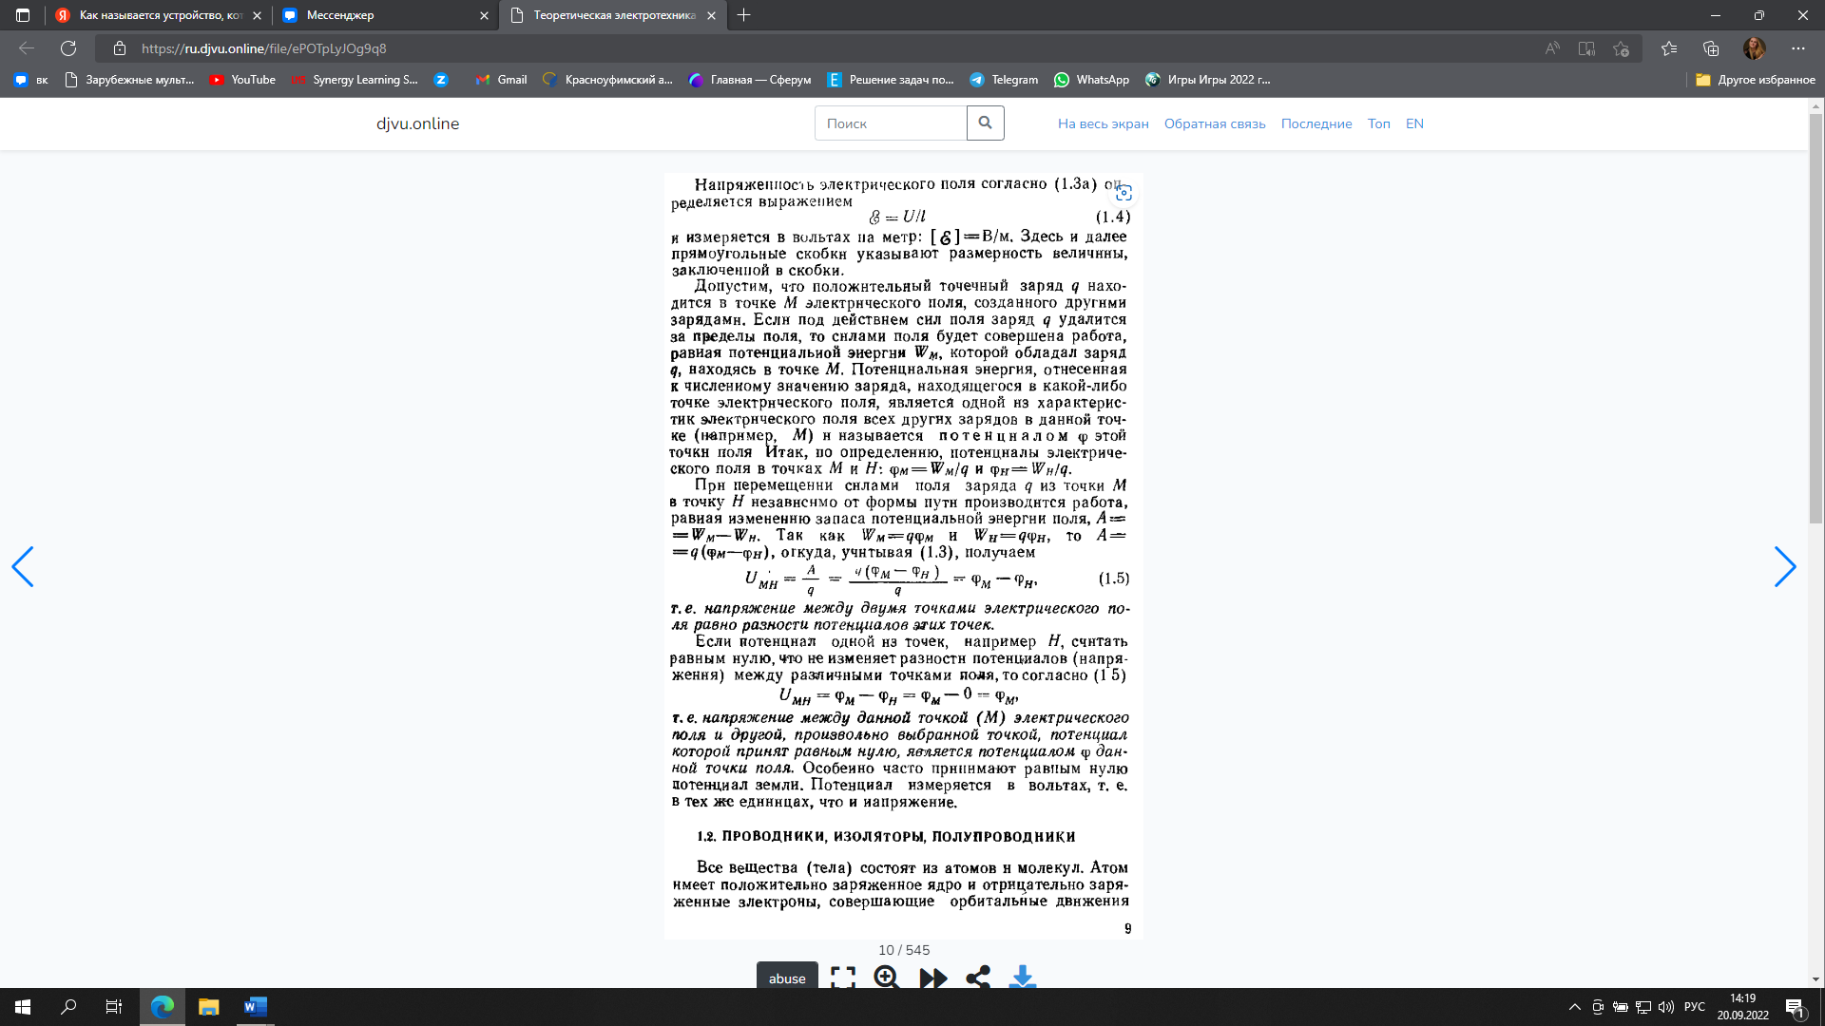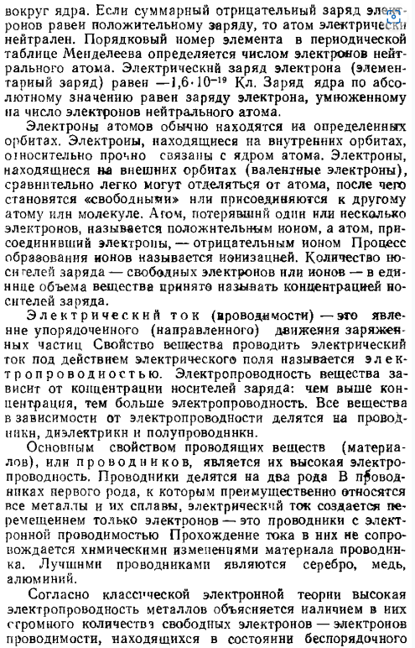



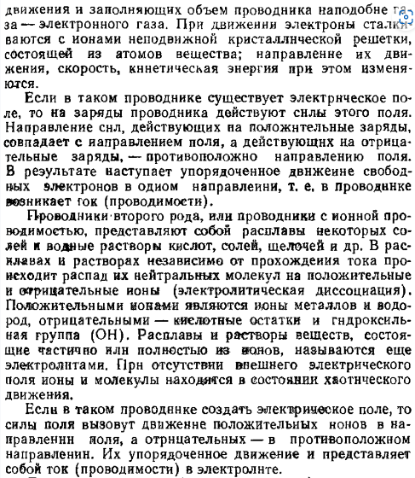

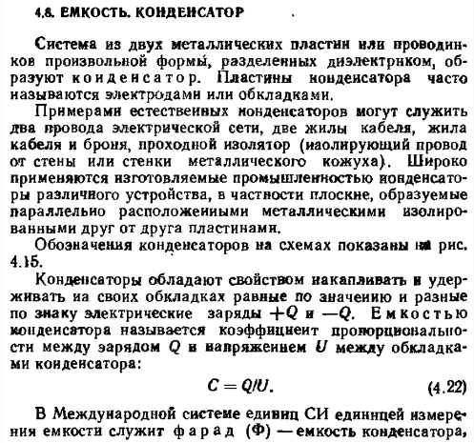

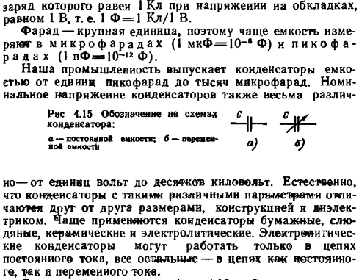



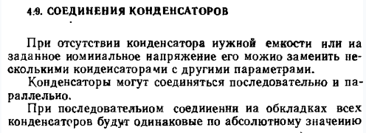

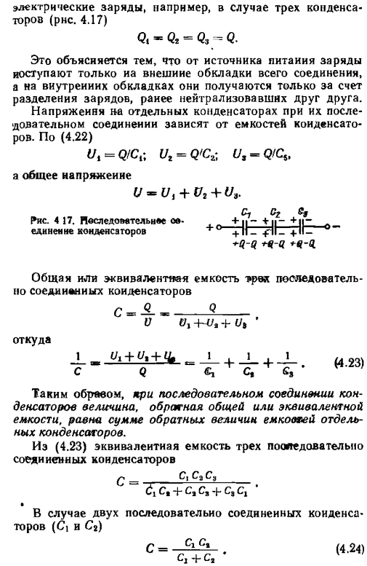



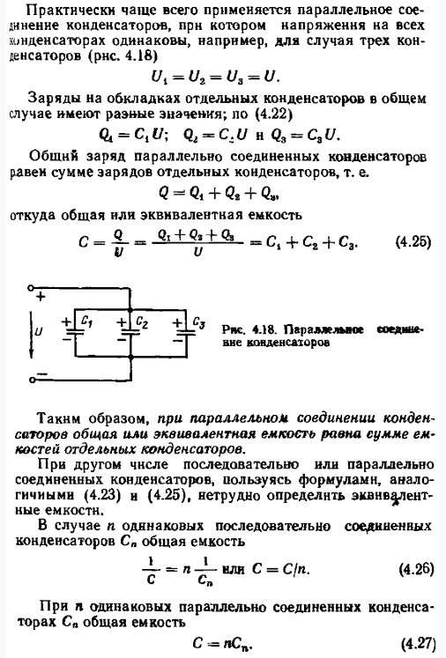



**Закон Ома для участка цепи**

Опытным путем исследователь установил взаимосвязь характеристик электрической цепи. Классическая формулировка закона Ома звучит так:  
  
«Сила тока на участке цепи прямо пропорциональна напряжению и обратно пропорциональна сопротивлению».

**Формула закона Ома для участка цепи**

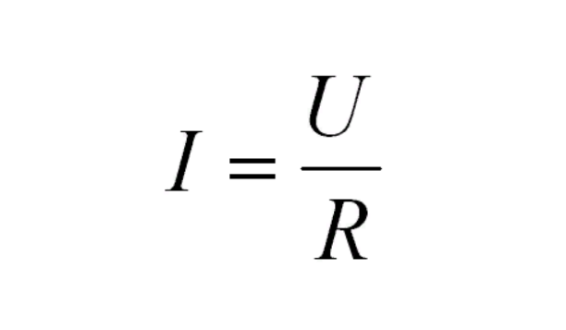

Где I – сила тока, измеряемая в Амперах (А), U – напряжение, измеренное в Вольтах (В), R – сопротивление, измеряемое в Омах (Ом).

В таком виде закон Ома приведен в школьных учебниках физики. Согласно этой простой формуле, для определения уровня тока в проводнике достаточно величину напряжения на его сторонах разделить на некий условно постоянный коэффициент, то есть на сопротивление.

**Электрическая цепь**

В электрической цепи должен быть источник движения электрически заряженных частиц, которое и называется электрическим током. Иными словами, электрический ток должен иметь своего возбудителя. Такой возбудитель тока, именуемый источником (генератором), является составным элементом электрической цепи.

Электрический ток может вызывать различные по характеру эффекты — так, он заставляет светиться лампочки накаливания, приводит в действие нагревательные приборы и электродвигатели. Все эти приборы и устройства принято называть приемниками электрического тока. Так как через них протекает ток, т. е. они включены в электрическую цепь, то приемники также являются элементами цепи.

Протекание тока требует, чтобы между источником и приемником существовала связь, которая и реализуется при помощи электрических проводов, представляющих со­ бой третий важный составной элемент электрической цепи.

Электрическая цепь - совокупность устройств, предназначенных для прохождения электрического тока. Цепь образуется источниками энергии (генераторами), потребителями энергии (нагрузками), системами передачи энергии (проводами).

Электрическая цепь - совокупность устройств и объектов, образующих путь для электрического тока, электромагнитные процессы в которых могут быть описаны с помощью понятии об электродвижущей силе, токе и напряжении.

Простейшая электрическая установка состоит из источника (гальванического элемента, аккумулятора, генератора и т. п.), потребителей или приемников электрической энергии (ламп накаливания, электронагревательных приборов, электродвигателей и т. п.) и соединительных проводов, соединяющих зажимы источника напряжения с зажимами потребителя. Т.е. электрическая цепь - совокупность соединенных между собой источников электрической энергии, приемников и соединяющих их проводов (линия передачи)

**Электрический двигатель постоянного тока**

Эра электродвигателей берёт своё начало с 30-х годов XIX века, когда Фарадей на опытах доказал способность вращения проводника, по которому проходит ток, вокруг постоянного магнита. На этом принципе Томасом Давенпортом был сконструирован и испытан первый электродвигатель постоянного тока. Изобретатель установил своё устройство на действующую модель поезда, доказав тем самым работоспособность электромотора.

Практическое применение ДПТ нашёл Б. С. Якоби, установив его на лодке для вращения лопастей. Источником тока учёному послужили 320 гальванических элементов. Несмотря на громоздкость оборудования, лодка могла плыть против течения, транспортируя 12 пассажиров на борту.

Лишь в конце XIX столетия синхронными электродвигателями начали оснащать промышленные машины. Этому способствовало осознание принципа преобразования электродвигателем постоянного тока механической энергии в электричество. То есть, используя электродвигатель в режиме генератора, удалось получать электроэнергию, производство которой оказалось существенно дешевле от затрат на выпуск гальванических элементов. С тех пор электродвигатели совершенствовались и стали завоёвывать прочные позиции во всех сферах нашей жизнедеятельности.

**Устройство и описание ДПТ**

Конструктивно электродвигатель постоянного тока устроен по принципу взаимодействия магнитных полей.

Самый простой ДПТ состоит из следующих основных узлов:

Двух обмоток с сердечниками, соединенных последовательно. Данная конструкция расположена на валу и образует узел, называемый ротором или якорем.

Двух постоянных магнитов, повёрнутых разными полюсами к обмоткам. Они выполняют задачу неподвижного статора.

Коллектора – двух полукруглых, изолированных пластин, расположенных на валу ДПТ.

Двух неподвижных контактных элементов (щёток), предназначенных для передачи электротока через коллектор до обмоток возбуждения.

